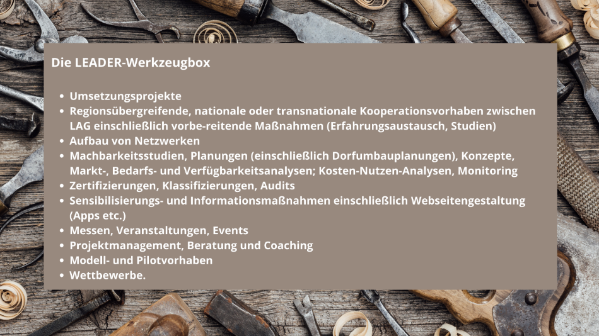

Einordnung in vorgegebenen Maßnahmenschwerpunkt (s. Anlage 1 LES-Leistungsbeschreibung) | Konkretisierung | Beispiele/ Projekte | Wie soll es umgesetzt werden? | LEADER – Handlungsansätze aus der Regionalanalyse
Erhalt oder Weiterentwicklung baulicher kindlicher und schulischer Bildung und Betreuung (Kita, Schulen, schulische Sportstätten, Außenanlagen, Horteinrichtungen) | Verbesserung der digitalen Infrastruktur an alle Schulen, Digitales Einbinden von Schülern,  die nicht am Präsenzunterricht teilnehmen können | Einrichten von W-LAN in allen Schulen |  | Lernende Region für lebenslanges Lernen
 |  | Unterstützung und Information bei Anschaffung, Wartung und Betreuung der digitalen Infrastruktur (quasi „Schuldigitalpakt 2“), Anschaffung und Nutzung digitaler Medien im Unterricht (digitale Tafel)
Entwicklung und Durchführung von außerschulischen Informations-, Beratungs- und Bildungsangeboten | Vermittlung von digitaler Medienkompetenz an Schüler (Kinder und Jugendliche) | Erfahrungsaustausch zwischen Schuleinrichtungen zur Digitalisierung: Homeschooling, digitale Bildung (Best-Practice, Infoveranstaltung)
 |  | Organisation von Elternabenden zur Schulung der Eltern zum Thema Medienkompetenz
 | Förderung von Berufskompetenzen und sonstigen Softskills | Förderung entsprechender Workshops/ Module/ Wettbewerbe
 | Demokratiebildung (u.a. politische Bildung) | Kurs zum Üben von Zivilcourage |  | Stärkung demokratischer und gesellschaftlicher Grundpfeiler investiv und nicht investiv
 |  | Wissenstransfer, eingebettet in Erlebnisse
 |  | Quartiersmanagement in den Kommunen (Kommunikation, Wissensvermittlung, Umsetzungsbegleitung)
 |  | Demokratische Bildung für Auszubildende in Unternehmen
 |  | Bildungsaktion zu geschichtlichen Ereignissen zur Förderung der Demokratie, z.B. Thema Holocaust/KZ
 |  | Ausbildung zum Streitschlichter in Schulen und Workshops zum Thema Mobbing; Workshops für Eltern und Schülern wenn Mobbingfälle in der Schule oder Nachbarschaft bekannt werden
 |  |  |  | Verbesserung der Personalschlüssels bei Betreuung und Bildung von Kindern
 | Digitale Chancen nutzen | Digitallotsen zur Erklärung digitaler Anwendungen |  | im demografischen Wandel Infrastruktur anpassen und Maßnahmen zum Gegensteuern  ergreifen
 |  | Plattform zur Vernetzung von digitalen Angeboten in der Region
 |  | Plattform/ Möglichkeit für Bürger zur Diskussion, zur Information und zum Engagement
 | Klimabildung für eine nachhaltige Zukunft | Ziel: Durchführung von Umweltbildungsangeboten zum Thema Klima, um Kinder und Jugendliche für einen verantwortungsvollen Umgang mit Energie und den natürlichen Ressourcen zu sensibilisieren. Das sollten wir nicht nur auf die junge Generation begrenzen, sondern alle Altersgruppen sensibilisieren.  Fördergegenstand: Personalkosten, ggf. Sachmittel für Bildungsmaterial |  | Wissensbildung und Sensibilisierung  Anpassung an und Gegensteuern beim Klimawandel
 |  | Bewusstseinsbildung und Wissensvermittlung für die Bereiche Klimaschutz, Biodiversitätsschutz (Arten- und Biotopschutz) -> Aufzeigen praktischer Handlungsmöglichkeiten!
Bisherige Förderung 2014-2022:
Handlungsfeldziele | Maßnahmen | Förderung | Budget 2015-2022 |  | ZuwendungsempfängerIn / Fördersatz / Zuschuss |  |  | ELER Priorität | Indikatoren (quantitativ) Endziel 2022
 |  |  | % | Betrag (€) | Gebietskörper-schaften | Sonstige | max. Zuschuss (€)
B3  Verbesserung von Angeboten im Bereich Bildung | B3.01  Erhalt, Modernisierung und Erweiterung wohnortnaher Kitas und Schulen | LEADER  (RL SchulInfra, VwV Kita Bau) |  |  | 65 % | Bei investiven Vorhaben: 75 %  Bei nicht-investiven Vorhaben: 80 % | 300.000 | 6b (P) | Anzahl bewilligter Vorhaben: mind. 9
Bauliche Vorhaben zur Standortsicherung und bedarfsgerechten Weiterentwicklung von Kitas und Schulen
F3  Moderne Heimatkunde als Grundlage regionaler Identität | F3.02  Digitale Dörfer | LEADER |  |  | 65 % | Bei investiven Vorhaben: 75 %  Bei nicht-investiven Vorhaben: 80 % |  | 6b (P) | Anzahl bewilligter Vorhaben: mind. 1
Förderung von Maßnahmen, die die digitale Kompetenz ausbauen oder durch die Entwicklung und/ oder Anwendung digitaler Services die Lebensqualität erhöhen und/oder den gesellschaftlichen Zusammenhalt stärken.

Andere Themen:
- Kreiselternrat (Zwickau) mit einbeziehen bzw. als möglicher Projektunterstützer
- In Nachbarregionen nach Best-Practice-Beispielen schauen, evtl. Kooperationen ausbauen
- Bessere Koordination von Lehrervertretungen zur inhaltlichen Weiterführung des Unterrichts
- Förderung des Lehrerstudiums
Andere LEADER-Themenfelder:
- Grundversorgung:
  - Zentrales Register/Karte/Verzeichnis mit Filtern, um Angebote im Ehrenamt darzustellen („Viele wollen helfen und wissen nicht wo und wie“)
  - Einrichten von subventionierten Stellen zur Stärkung und Unterstützung des Ehrenamts (z.B. Fördermittelakquise)
  - Bibliotheken als dritte Orte
  - Freizeitangebote für Kinder und Jugendliche sichtbarer machen - oft sucht man längere Zeit nach dem richtigen Angebot bzw. kennt es einfach nicht - vielleicht können Vereine die Gelegenheit bekommen, sich und ihre Angebote im Amtsblatt oder ähnlichen Medien vorzustellen
- Wirtschaft: Praktische Projekte in der Schule integrieren z.B. durch Zusammenarbeit mit Unternehmen, um Bindung der Kinder an Zwickau zu stärken und Arbeitsressourcen zu schaffen

Demokratische Grundbildung und Ehrenamtsengagement stärken. Nicht nur in der Schule. In den Gemeinden könnte es subventionierte Stellen geben, die den Bürgern als Ansprechpartnern dienen und Bedarfe bei politischen Themen ermitteln. Dadurch würden schwierige Themen auf objektiver Basis angegangen und könnten durch Kommunikation entschärft werden. Dieses Angebot kann vielfältig gestaltet werden. Die Ansprechpartner könnten wissenschaftliche Fachkräfte zur Moderation einladen. Können selbst Workshops für Sportvereine in Sachen Stärkung des Ehrenamts oder Fördermittelakquise halten. Ein wichtiger Punkt sollte sein, dass eine starke und mündige Bürgerschaft auch die Möglichkeiten benötigt konstruktiv ihre Meinung kundzutun, sich zu informieren und zu engagieren. Auch solche Projekte sollten bedacht werden, wenn man über Stärkung von Infrastruktur und Gemeinwesen redet.

